Населенный пункт: город Красавино, Вологодская область.
Образовательная организация: МБДОУ «Детский сад №2 «Чебурашка»».
Электронная почта, телефон: popovaib@mail.ru 89115177063
Название пособия: Дидактическое пособие для малышей «Волшебница – вода».
Авторы пособия: воспитатели Кокорина Татьяна Владимировна, Попова Ирина Борисовна (popovaib@mail.ru 89115177063)

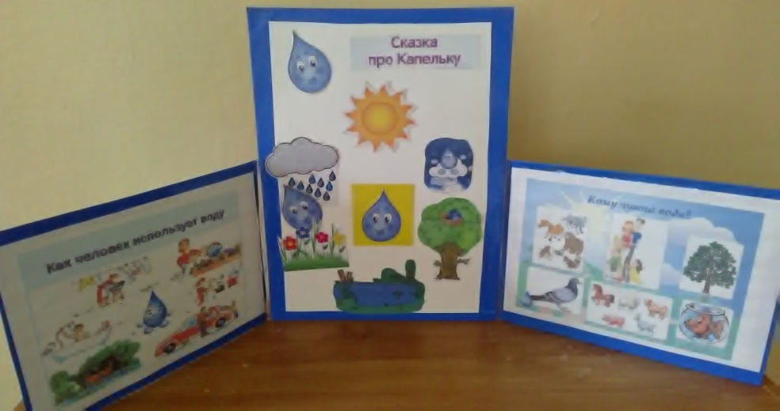
Мир вокруг нас удивителен и разнообразен. Ежедневно дети получают новые представления о живой и неживой природе, их взаимосвязях. Задача взрослых – расширять кругозор детей, развивать их познавательную активность. Первые представления о воде складываются в младшем дошкольном возрасте. Дошкольники – это прирожденные исследователи. И тому подтверждение – их любознательность, постоянное стремление к эксперименту, желание самостоятельно находить решение в проблемной ситуации. С целью формирования знаний детей младшего дошкольного возраста о важности воды, ее свойствами и было разработано дидактическое пособие «Волшебница вода».
Пособие представляет собой настольную, двустороннюю ширму с играми, опытами, информацией, сказками о воде. Детали подвижны, карточки находятся в кармашках. Выполнена из картона, бумаги, иллюстраций.
Цель: формирование представлений о воде через познавательно – исследовательскую деятельность.
Задачи:
- познакомить со свойствами воды;
- расширять представления о значении воды в природе
- обратить внимание детей на то, что даже такой привычный объект как вода таит в себе много неизвестного;
- дать элементарные представления о круговороте воды в природе;
- закрепить знания о морских обитателях;
- развивать речь детей;
- развивать внимание, память, мышление;
- воспитывать бережное отношение к воде.

1. Игры – эксперименты «Волшебная тучка».
Цель: знакомство со свойствами воды и закрепление их с помощью наглядности.
Ход игры:
Воспитатель предлагает детям открыть капельку «Волшебной тучки» и узнать с помощью опыта о том или ином свойстве воды.
Усложнение: дети называют свойства воды с помощью наглядности.

Опыт №1 . Вода прозрачная.
Перед вами стоит два стаканчика: один с водой, другой с молоком. В оба стаканчика мы положим морские камешки. В каком из стаканчиков они видны, а в каком – нет? Почему?
Ответы детей: в одном стакане вода прозрачная – камешки все видны хорошо, а в другом стакане молоко налито, оно мутное, в нем камешки не видны.
Воспитатель. Правильно, значит, вода прозрачная, а молоко нет.

Опыт № 2. Вода без вкуса.
Сейчас мы узнаем, есть ли у воды вкус. Перед вами стоят стаканы с обычной водой, пробуя на вкус воду из чайной ложечки, вы сами можете установить вкус воды.
(У каждого ребенка индивидуальная ложечка)
Ну, и как вам вкус воды?
Воспитатель. Правильно, у обычной воды нет вкуса.

Опыт № 3. Вода без запаха.
Воспитатель. Сейчас мы узнаем, есть ли у воды запах. Подойдите ко мне и понюхайте воду в этом стакане.
Дети нюхают воду.
Воспитатель. Чем она пахнет?

Опыт № 4. Вода жидкая, но бывает твёрдая.
Воспитатель. А как же нам узнать, что вода жидкая? Вы мне поможете?
Детям дают по два стакана, чтобы они могли самостоятельно переливать воду из одной емкости в другую.
Воспитатель. Вы легко смогли перелить воду из одного стакана в другой?
Ответы детей: вода легко переливается из одного стакана в другой.
Воспитатель. Льётся вода? Почему?
Ответы детей: потому что она жидкая.
Воспитатель. Но вода может быть и в другом состоянии лёд, снег. Я приготовила для вас небольшие кусочки льда. Потрогайте лед.
Дети рассматривают кусочки льда, ощупывают их.
Воспитатель. Вода течёт, так как она жидкая, но когда она замерзает, то превращается в твердый лед.

Опыт № 5. Вода может быть холодной и горячей.
Воспитатель.Пока мы с вами рассматривали лед, трогали его руками, делали выводы, наш лед растаял и теперь в наших стаканах вода. Потрогайте ее. Какая она?
Ответы детей: холодная.
Воспитатель. В такой воде можно мыть посуду, стирать, купаться?
Ответы детей: нет
Воспитатель. А что нужно сделать с водой для этого?
Ответы детей: нагреть ее.
Воспитатель. Значит, вода может быть как холодной, так и горячей.

Опыт № 6. Вода растворяет некоторые вещества.
Воспитатель. А теперь мы с вами проверим, может ли вода растворить в себе вещества. И все ли вещества в ней растворяются.
Воспитатель. Давайте растворим в воде сахар.
Дети растворяют в стакане сахар.
Попробуйте воду. Какая она?
Ответы детей: сладкая.
Воспитатель. А в этом стакане мы растворим соль.
Дети растворяют в стакане соль.
Попробуйте воду из этого стакана. Какая она?
Ответы детей: соленая.
Затем воспитатель растворяет в воде гуашь.
Воспитатель. Гуашь растворились в воде, но вода поменяла цвет.
Воспитатель. Давайте попробуем растворить в воде камушки.
Дети рассматривают брошенные воспитателем в стакан камушки.
Воспитатель. Камушки растворились?
Ответы детей: Нет.
Воспитатель. Попробуем растворить растительное масло в воде.
Ответы детей: Оно не растворилось, а собралось на поверхности воды.
Воспитатель. Масло не растворяется в воде, плавает по её поверхности тонкой плёнкой
Воспитатель. Дети при помощи этих опытов мы с вами узнали много нового о воде.

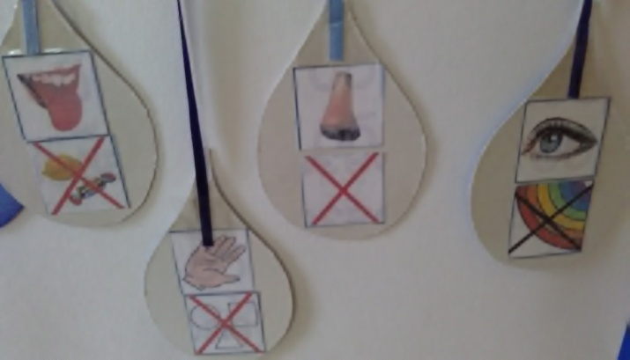
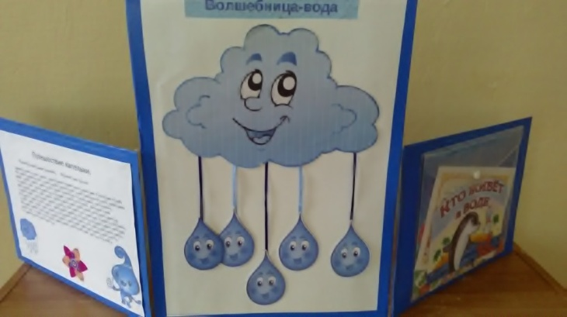
2. Игра «Кто живёт в воде?»
Цель: закрепление знаний о морских обитателях, развитие координации движений, умение складывать картинку, разрезанную на 4 части.
Ход
1 вариант игры: дети заселяют водоём морскими обитателями, выбирая верные картинки и называя их.
2 вариант игры: дети ловят удочкой рыбку.
3 вариант: собирают разрезные картинки.
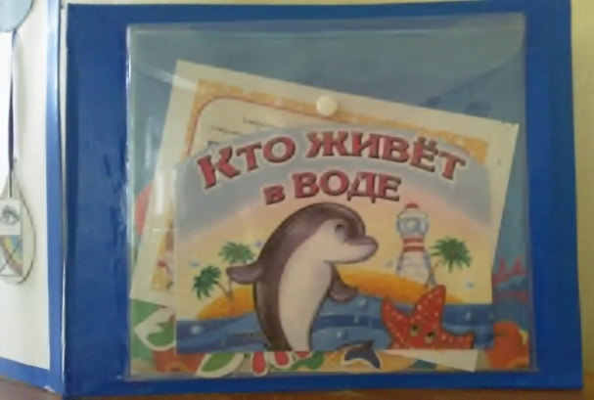

3. Игра «Зачем нужна вода, и как человек использует воду?»
Цель: расширение представлений о значении воды в природе.
Ход игры
Дети рассматривают картинки, передают друг другу капельку и называют, кому нужна вода и как человек использует воду.
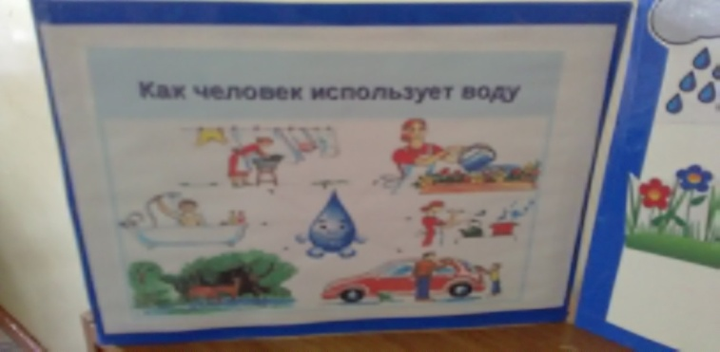
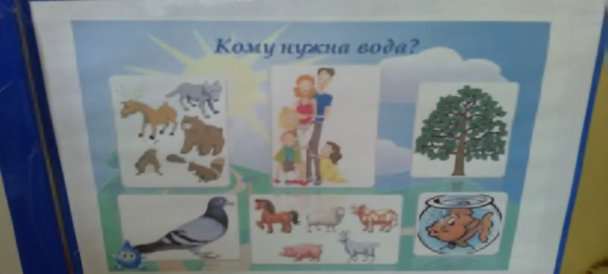

4. Сказка «Путешествие капельки»
Цель: знакомство с круговоротом воды в природе.
Ход: Воспитатель рассказывает и показывает детям сказку про путешествие маленькой капельки. Впоследствии дети сами действуют капелькой и показывают её передвижение в природе.
